**CA109** *Scheda creata il 20 dicembre 2021; Ultimo aggiornamento: 8 luglio 2025*

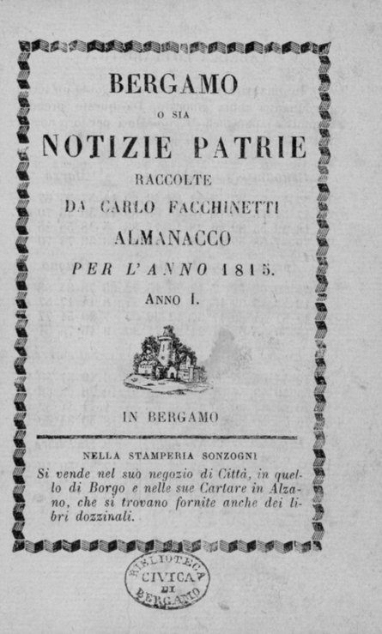**Descrizione storico-bibliografica**

**\*Bergamo, o sia Notizie patrie** **raccolte da Carlo Facchinetti** : almanacco per l'anno... - Anno 1 (1815)-anno 78 (1892). - Bergamo : Stamperia Sonzogni, 1815-1892. – 78 volumi ; 14 cm. ((Annuale. – Il complemento del titolo varia; ultimo: Almanacco scientifico artistico-letterario per l'anno. – L’editore varia: Stamperia Mazzoleni (1824-1857); Tipografia Pagnoncelli (1858-1892). - Le dimensioni variano. - RAV0255333; LO10506575

Nel 1833 pubblica anche: *[Aggiunta all’almanacco Bergamo del ….](https://www.bdl.servizirl.it/vufind/Record/BDL-COLLEZIONE-466) [[HX1139](https://giuliopalanga.com/wp-content/uploads/2021/12/HX1139.docx)]

Nel 1854 ha il titolo: *Bergamo ossia notizie patrie raccolte da Locatelli Agostino

Autore: Facchinetti, Carlo; Locatelli

**Copia digitale :** [1815-1892. Lac.](https://www.bdl.servizirl.it/vufind/Search/Results?lookfor0%5B%5D=Bergamo%2C+o+sia+Notizie+patrie.&hiddenFilters%5B%5D=ricercabile_str%3AT&daterange%5B%5D=data_str&data_strfrom=&data_strto=&sort=relevance&bool1%5B%5D=AND&lookfor1%5B%5D=&type1%5B%5D=AllFields)

\***Bergamo ossia notizie patrie raccolte da Locatelli Agostino** : almanacco per l'anno 1854. - Anno 1 (1854). - Bergamo : P. Cattaneo, 1854. - 1 volume : 14 cm. ((Pubblicato solo per il 1854 con l'almanacco: Bergamo o sia notizie patrie. - LO10506575

Autori: Locatelli, Agostino

Soggetto: Almanacchi – Bergamo – 1815-1892